FORMULARIO PARA LA PRESENTACIÓN DE PROYECTOS DE VINCULACIÓN CON LA SOCIEDAD

- Nombre del proyecto

- Programa de Vinculación con la Sociedad
Línea de Vinculación:

- EJES ESTRATÉGICOS DE VINCULACIÓN Y ÁREAS DE APLICACIÓN DE LOS PROYECTOS
3.1 EJES ESTRATÉGICOS DE VINCULACIÓN CON LA COLECTIVIDAD | 3.2 ÁREAS DE APLICACIÓN DE LOS PROYECTOS DE VINCULACIÓN
A) Ambientales
B) Culturales
C) Académico Investigativo
D) Valores y Desarrollo Social
E) Publicaciones
F) Responsabilidad Social Universitaria

- DATOS GENERALES
4.1 IDENTIFICACIÓN DE LAS UNIDADES QUE REALIZAN LA PROPUESTA DEL PROYECTO
4.1.1 Sede (Matriz o Extensión)
4.1.2 Facultad
4.1.3 Carrera
4.1.4 Modalidad de la Carrera (presencial, |  | Presencial - Semipresencial - Distancia
4.2 RECURSOS HUMANOS ASIGNADOS PARA EL PROYECTO
DOCENTES Y PROFESORES A TIEMPO COMPLETO | NOMBRE Y TITULO PROFESIONAL |  |  | HORARIO DE TRABAJO PARA EL PROYECTO
Docente Director de proyecto
Docente/s miembros del equipo de trabajo
4.3 NOMINA DE ESTUDIANTES PARTICIPANTES
DATOS PERSONALES |  |  | Especialidad | Funciones Asignadas
Apellidos y Nombres | C.C.#

- Localización geográfica

- Análisis de la situación actual (diagnóstico)

- Antecedentes

- Justificación
- Árbol del problema y de objetivos

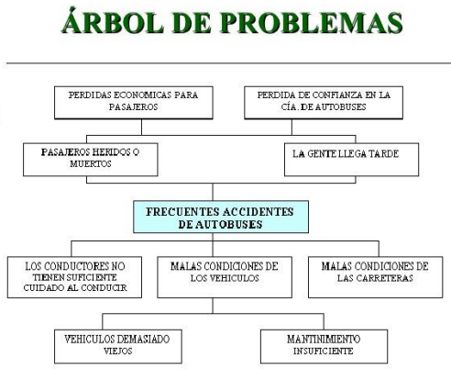

- Beneficiarios
Directos:
Indirectos:

- Objetivos
Verbo + | Sujeto + | Frase calificativa
Limpiar | los causes hídricos de la Provincia de… | durante el periodo 2012 - 2013

- Objetivo de Desarrollo
- Objetivo General
- Objetivos Específicos

- Actividades

- Inversión total del Proyecto
Meta/Rubros | FUENTES DE FINANCIAMIENTO (dólares) |  |  |  |  |  | TOTAL
 | Externas |  | Internas
 | Crédito | Cooperación | Autogestión | Fiscales | UTI | Comunidad
Objetivo Específico 1
Actividad 1.1
Actividad 1.2
Actividad n…
Objetivo Específico 2
Actividad 2.1
Actividad 2.2
Actividad n…
Objetivo Específico 3
Actividad 3.1
Actividad 3.2
TOTAL |  |  |  |  | 1500

- Cronograma valorado de actividades
(El documento debe ser presentado en Project)

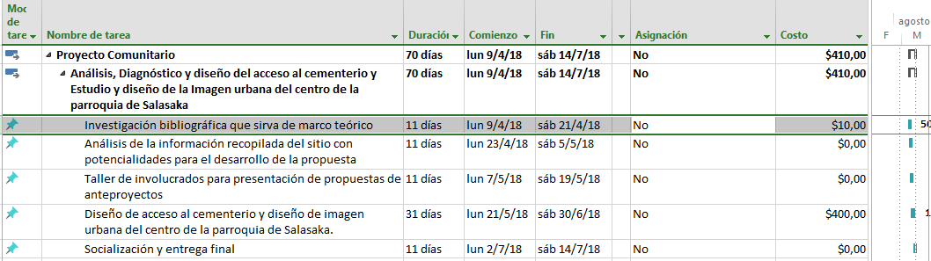

- Duración del proyecto y vida útil

- Indicadores de resultados alcanzados: cualitativos y/o cuantitativos
Cronograma | Indicadores Verificables Objetivamente | Productos o Resultados Alcanzados | Nivel de Cumplimiento %
Meta 1
Actividad 1.1
Actividad 1.2
Meta 2
Actividad 2.1
……
TOTAL

- Impacto ambiental

- Autogestión y sostenibilidad

20. Legalización del proyecto de vinculación:
20.1 Elaborado por el Docente Director del Proyecto/Programa:

F: __________________________________
Nombre:

20.2 Revisado por el Docente Coordinador de Vinculación de la Facultad:

F: __________________________________
Nombre:

20.3 Aprobado por el Coordinador de Facultad:

F: ___________________________________
Nombre

Fecha de presentación:

Recibido por:

